¿Cuáles campañas de vacunación se han realizado en la comunidad o a nivel nacional?
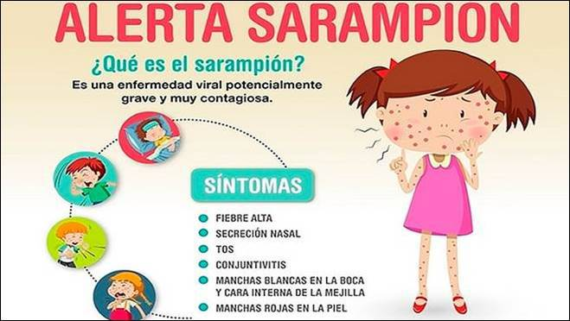
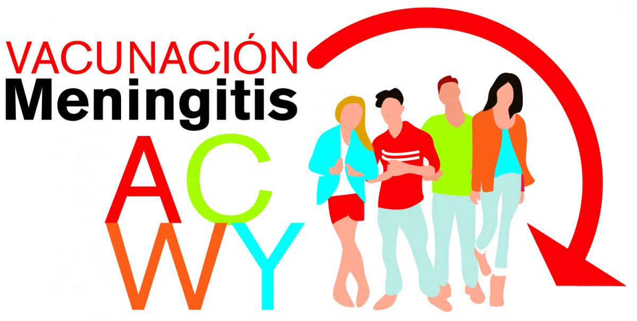

¿Cómo podemos planear la campaña de vacunación?
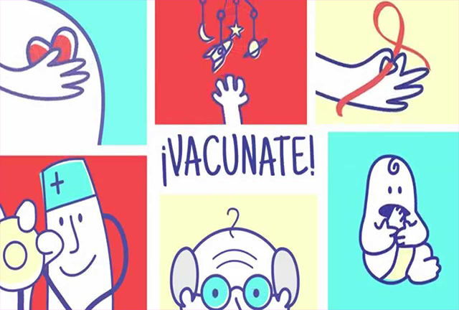

Pasos a seguir:

- Establecer ¿cuáles son los objetivos y metas del programa de vacunación?

- Definir ¿Quién es responsable de la vacunación?
La responsabilidad puede variar, pero es probable que esta recaiga en el Ministerio de Salud o tal vez en una organización no gubernamental.
Es importante identificar una autoridad responsable que va a permitir la obtención de permisos, personal, logística y equipo disponible.

- ¿Dónde y cuándo se realizará?
Se debe definir el lugar y la fecha.

¿Qué otros seres vivos también requieren de vacunas para mantener una buena salud?

